PEČOVATELSKÝ BEZBARIÉROVÝ BYT 1833 KČ / MĚSÍC
V OBCI BORŠICE
Nájemné je trvale regulováno ministerstvem a na jeden byt činí 1833 Kč / měsíc + inkaso. Celková předpokládaná měsíční platba včetně inkasa je cca 3201 Kč / měsíc. Byt má vlastní vodoměr a vlastní vytápění = vždy platíte jen to, co sami spotřebujete. Byt je zcela bezbariérový a má vlastní koupelnu a kuchyňku.
Je Vám více než 70 let?, nebo máte sníženou soběstačnost, která je ohodnocena minimálně 1. stupněm závislosti podle zákona o sociálních službách?
Potom můžete požádat o Smlouvu o ubytování na dobu neurčitou.
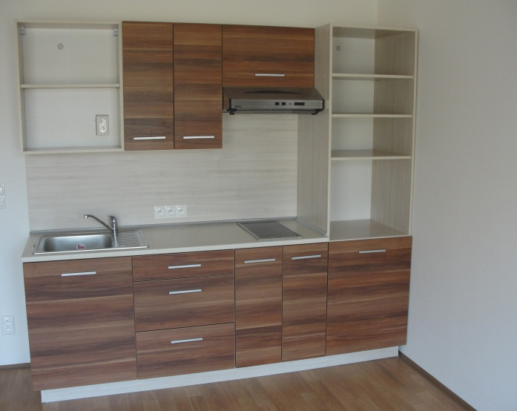
Pečovatelské služby v objektu zajišťuje CHARITA Uherské Hradiště, a to na požádání a dle sjednaného individuálního rozsahu. Služby pečovatelky pak můžete, ale nemusíte využít.
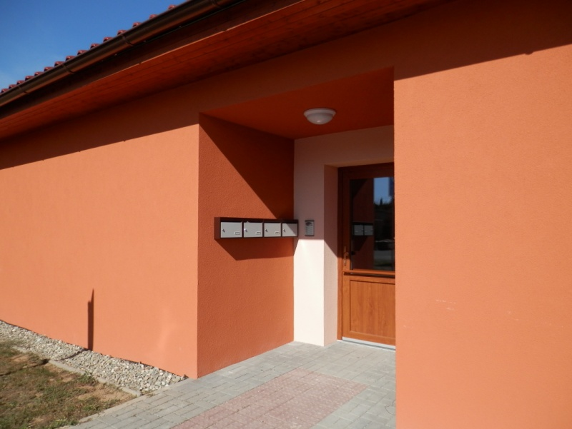
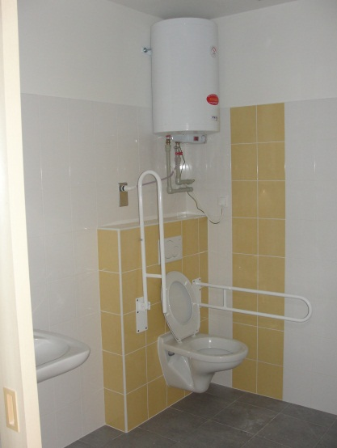
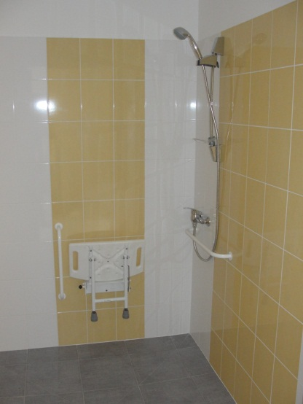
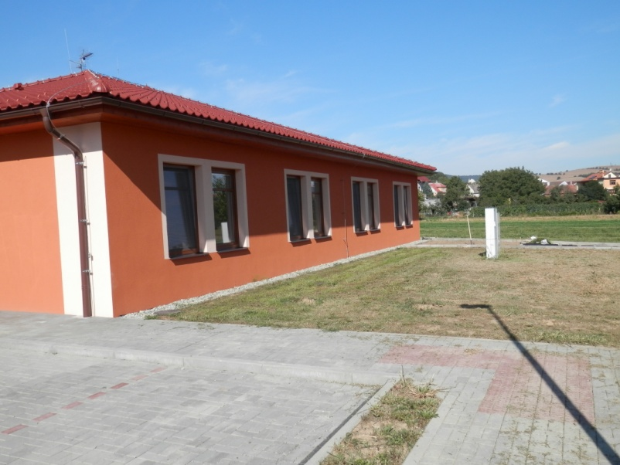
Žádost o ubytování je k vyzvednutí v podatelně Obecního úřadu v Boršicích, tel. 572 501 121. Prohlídka bytu po předchozí telefonické domluvě.

